Моделювання систем

Лабораторна робота №7-8

Тема: Апроксимація функції

Виконавець:

Студент: Горецький Максим

Група: KNms1-B23
Варіант 7

Завдання 1.

Умова завдання
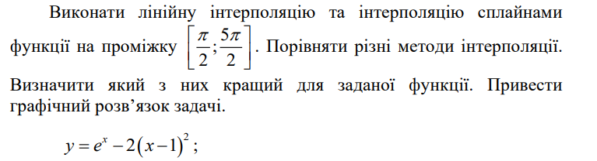

Програмна реалізація
% Побудова точного графіка функції
x = linspace(pi/2, 5*pi/2, 100);
y = exp(x) - 2*(x - 1).^2;

% Вузли для інтерполяції
x_nodes = linspace(pi/2, 5*pi/2, 7);
y_nodes = exp(x_nodes) - 2*(x_nodes - 1).^2;

% Лінійна інтерполяція
y_linear = interp1(x_nodes, y_nodes, x, 'linear');

% Інтерполяція сплайнами
y_spline = interp1(x_nodes, y_nodes, x, 'spline');

% Побудова графіків
figure;
plot(x, y, 'k-', 'LineWidth', 2); hold on;
plot(x, y_linear, 'b--', 'LineWidth', 1.5);
plot(x, y_spline, 'r-.', 'LineWidth', 1.5);
plot(x_nodes, y_nodes, 'ko', 'MarkerFaceColor', 'g');
legend('Точна функція', 'Лінійна інтерполяція', 'Інтерполяція сплайнами', 'Вузли');
xlabel('x'); ylabel('y');
title('Завдання 1: Порівняння методів інтерполяції');
grid on;

Результати виконання та їх аналіз
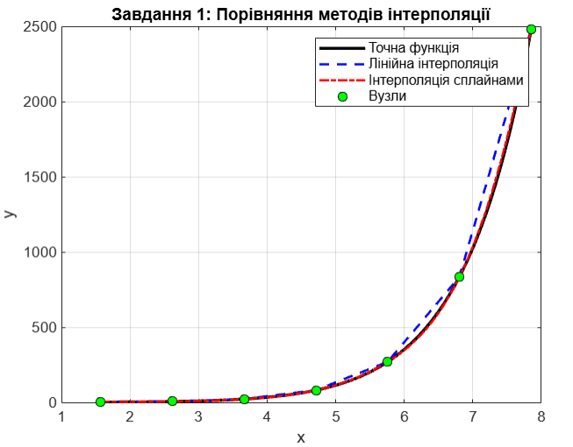

Завдання 2.

Умова завдання
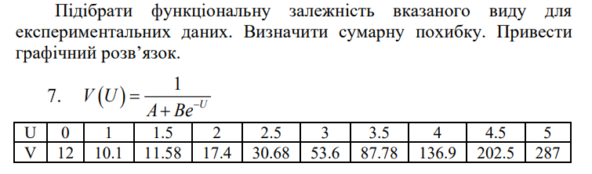

Програмна реалізація
% Експериментальні дані
U = [0 0.5 1 1.5 2 2.5 3 3.5 4 4.5 5];
V = [12 10.1 11.58 17.4 30.68 53.6 87.78 136.9 202.5 265 287];

% Функція для апроксимації
modelFun = @(params, U) 1 ./ (params(1) + params(2) * exp(-U));

% Початкове наближення параметрів [A, B]
initialGuess = [0.05, 0.1];

% Підбір параметрів методом найменших квадратів
params_opt = lsqcurvefit(modelFun, initialGuess, U, V);

% Обчислення наближених значень
V_fit = modelFun(params_opt, U);

% Обчислення сумарної похибки
error_sum = sum((V - V_fit).^2);

% Вивід результатів
disp('Знайдені параметри моделі:');
disp(['A = ', num2str(params_opt(1))]);
disp(['B = ', num2str(params_opt(2))]);
disp(['Сумарна похибка: ', num2str(error_sum)]);

% Побудова графіка
figure;
plot(U, V, 'ko', 'MarkerFaceColor', 'g'); hold on;
plot(U, V_fit, 'b-', 'LineWidth', 2);
legend('Експериментальні дані', 'Апроксимація моделі');
xlabel('U'); ylabel('V');
title('Завдання 2: Апроксимація даних функцією V(U)');
grid on;

Результати виконання та їх аналіз
Знайдені параметри моделі:
A = 0.0021891
B = 0.1668
Сумарна похибка: 1028.3414

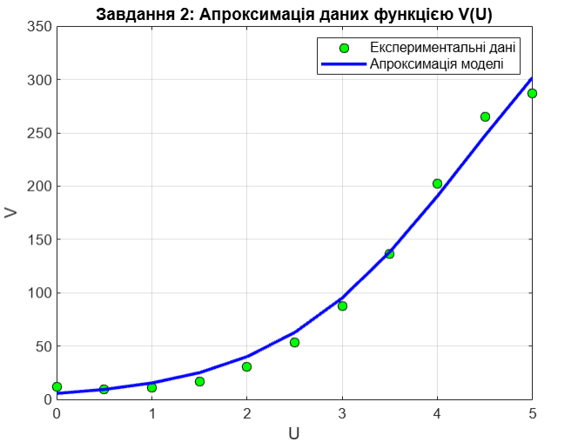

Завдання 3.

Умова завдання
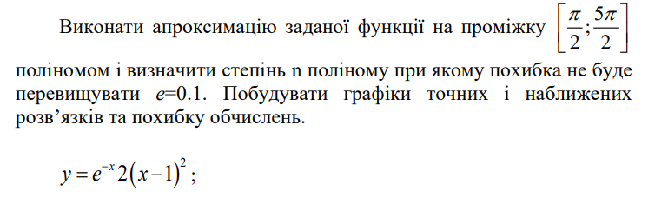

Програмна реалізація
% Означення функції
f = @(x) exp(-x) .* 2 .* (x - 1).^2;

% Діапазон значень x
x = linspace(pi/2, 5*pi/2, 100); % 100 точок в межах [pi/2, 5*pi/2]

% Точні значення функції
y_exact = f(x);

% Ініціалізація змінної для пошуку мінімального n
n_min = 0;
error_min = inf;

% Підготовка графіків
figure;

% Перебір значень n від 2 до 10
for n = 2:10
% Апроксимація поліномом ступеня n
p = polyfit(x, y_exact, n);

% Обчислення значень апроксимації
y_approx = polyval(p, x);

% Обчислення похибки
error = max(abs(y_approx - y_exact));

if error <= 0.1 && n_min == 0
n_min = n;
error_min = error;
end

% Побудова графіка оригінальної функції
subplot(3,1,1);
plot(x, y_exact, 'ko', 'MarkerFaceColor', 'g'); hold on;
legend('Оригінальна функція');
xlabel('x'); ylabel('y');
title('Оригінальна функція');
grid on;

% Побудова графіка апроксимації
subplot(3,1,2);
plot(x, y_exact, 'ko', 'MarkerFaceColor', 'g'); hold on;
plot(x, y_approx, 'b-', 'LineWidth', 2);
legend('Оригінальна функція', 'Апроксимація');
xlabel('x'); ylabel('y');
title(['Апроксимація поліномом ступеня ', num2str(n)]);
grid on;

% Побудова графіка похибки
subplot(3,1,3);
plot(x, abs(y_approx - y_exact), 'k-', 'LineWidth', 1.5);
title('Похибка апроксимації');
xlabel('x');
ylabel('Похибка');
grid on;
end

% Виведення мінімального n
disp('Результати апроксимації:');
disp(['Мінімальний ступінь полінома для похибки ≤ 0.1: ', num2str(n_min)]);
disp(['Максимальна похибка при цьому: ', num2str(error_min)]);

Результати виконання та їх аналіз
Результати апроксимації:
Мінімальний ступінь полінома для похибки ≤ 0.1: 3
Максимальна похибка при цьому: 0.041771

